“我的大学我的职业生涯路”优秀毕业生风采展示活动系列报道

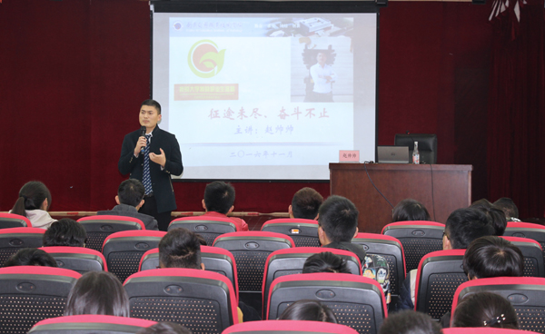
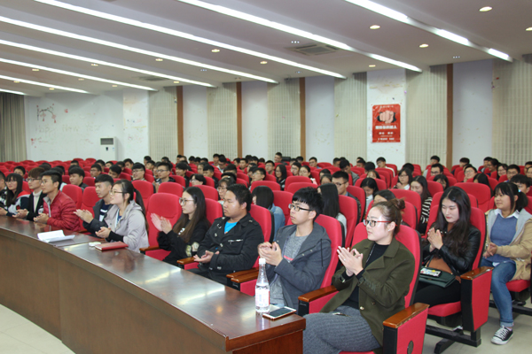

2016年11月14日晚，机电工程学院优秀毕业生赵帅帅回到母校，为在校大学生做了一场以“征途未尽，奋斗不止”为主题的报告会。
赵帅帅校友回顾了在校刻苦学习、创办社团，积极参加社会活动的奋斗时光，讲述了自己走出校门后不断提升自己的综合实力，竞聘徐工集团培训师、带领团队屡创佳绩，最终成为徐工施维英公司团委副书记、培训经理的艰苦奋斗历程。他告诫同学们要珍惜在校学习的美好时光，树立远大目标，努力学习，积极参加社团活动，学会团结协作，在思考感悟中提升自己、锤炼自己，为今后的职场生活打好坚实的基础。报告会上，赵帅帅还就同学们感兴趣的问题耐心细致地一一作答，睿智幽默的语言赢得在场同学的阵阵掌声。
赵帅帅，男，2009级机电工程学院中加班学子，09542班班长，学院社团联合会副主席，学院跆拳道队队长，学院散打社团创始人兼社长，获得国奖励志奖学金2次，2010年学院五四青年奖章获得者，学院2010年十佳青年等30余项荣誉，第六届全国大学生跆拳道锦标赛67KG级铜牌，江苏省大学生跆拳道锦标赛67KG级金牌。
寄语在校生：顺境，乘长风破万里浪；逆境，敢于接受挑战，接近困难，克服困难。
“我的大学我的职业生涯路”优秀毕业生风采展示活动系列报道
立足职场——为梦想时刻准备着
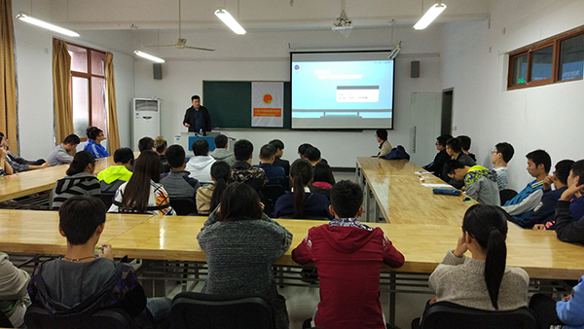
2016年10月26日下午，建筑工程学院建筑工程技术专业优秀毕生生王后礼回到母校，为在校大学生做了一场以“立足职场——为梦想时刻准备着”为主题的讲座，与同学们分享了自己在校学习以及近几年职业成长过程中的感悟，讲述了自己的大学生活、求职经历，展现了自己的职业价值观与选择。
讲座由两个有趣的小视频拉开序幕，王后礼通过视频给现场学生解说了建筑工程学院学子将来需要从事的工作。接着通过自己的大学时的经历引出曾经的梦想这个话题，引发现场的激烈讨论。最后王后礼结合自己实际情况为同学们讲述了建筑行业的就业方向，分析了自己所学专业与以后就业的对口问题，介绍了同学们就业的类型以及就业途径，从而为同学们以后自主择业提供了更多选择。
本次的活动使同学们有了更加明确的就业方向，激起同学们积极进取、为职业梦想努力奋斗的上进心。
王后礼，男，2013年毕业于学院建筑工程技术专业，在校期间曾任学院体育部部长，曾获得校五四先进个人、三好学生、国家励志奖学金、一等奖学金、二等奖学金多次。在“我的大学从这里开始”演讲比赛获得优秀奖。担任2012级南京工业大学工程管理专业“专接本”班班长，2012—2014年通过“专接本”的学习取得南京工业大学工程管理专业本科毕业证书及管理学学士学位。2013年入党，现就职于中航里城有限公司南京公司，在公司工程管理部担任土建工程师进行工程管理相关事务。
寄语在校生：
乘风破浪会有时，直挂云帆济沧海
“我的大学我的职业生涯路”优秀毕业生风采展示活动系列报道
在改变世界之前，先改变自己
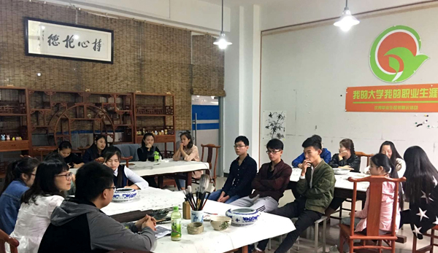
2016年10月19日，学院在明德楼213教室开展主题为“在改变世界之前，先改变自己”的“我的大学我的职业生涯路”优秀毕业生风采展示活动，本次活动邀请的是人文艺术系2013届视觉传达艺术设计专业毕业生、优秀的创业人士童晨。
童晨学长分享了他从大学生到广告公司设计助理、做二手房房东、经营大脸鸡排店，到交通银行信用卡业务员，再到创立茶饮品牌“秋山堂”的经历，讲述了自己的创业经历以及创业过程中所面临的种种困难与挑战。不断地尝试和改变，让他更加清楚自己的创业方向，也让他收获了坚韧的内心和优异的创业成绩。
大学生创业是“全民创业”洪流中，最年轻却不乏激情和魄力的一股浪潮，越来越多的“小年轻们”投身到创业的队伍中。童晨学长告诫年轻的学弟学妹们：不满足于现状，就要积极行动去改变；改变不了，就要努力适应，抱怨是最无能的表现。
童晨，2013年毕业于我院视觉传达艺术设计专业，2016年年初创立茶饮品牌—秋山堂，成立南京秋山堂餐饮管理有限公司，现在南京市开设了多家直营店和加盟店，研发出多款中国传统茶汤与奶茶的结合产品。
寄语在校生：
成功不是可以复制的，却有方向可寻：改变自己，识势借势，即是方向。
“我的大学我的职业生涯路”优秀毕业生风采展示活动系列报道(二十一)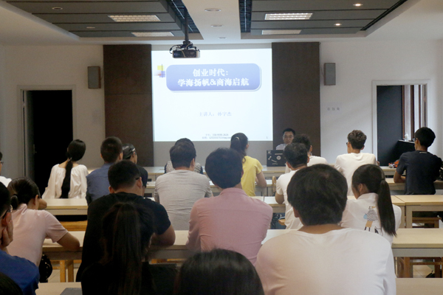

2016年6月8日下午，学院2012届优秀毕业生、南京双宇工程技术有限公司总经理孙宇杰回到母校，在广宇楼210给在校生分享了他的创业经历。
孙宇杰介绍了他在校三年所参加的创业实践，从兼职售卖活动开始慢慢积累经验，逐步到承包区域快递、承接会展活动，以生动鲜活的事例和朴实真切的语言讲述了他的工作经历和创业奋斗历程。他建议学弟学妹们先就业再创业，不断学习先进的管理思想，吸取他人管理经验，效仿成功经营案例。在创业或择业过程中端正心态、求真务实，要抓住商机，恰到好处地发挥自己所长。
本场报告会使同学们对创业有了更深刻的认识，让同学们了解到创业的艰辛，以及如何通过创业，实现自己的理想。
孙宇杰， 2012年毕业于学院建筑工程技术专业。在校期间曾任学院青年志愿者协会会长、大学生社团联合会副主席。曾获得学院第六届大学生技能大赛一等奖、“十佳青年志愿者”、“优秀社团干部”等称号。毕业后曾任江苏双固建设有限公司项目技术负责人、公司总经理助理。参与创办了南京九鼎餐饮管理有限公司，并任灌南在宁青年商会秘书长。2015年自主成立南京双宇工程技术有限公司，主要开展BIM工程建模、室内外装饰设计及施工、造价咨询、工程项目管理服务业务。
寄语在校生：无奋斗、不青春。学好理论知识，加强社会实践。
“我的大学我的职业生涯路”优秀毕业生风采展示活动系列报道(二十)
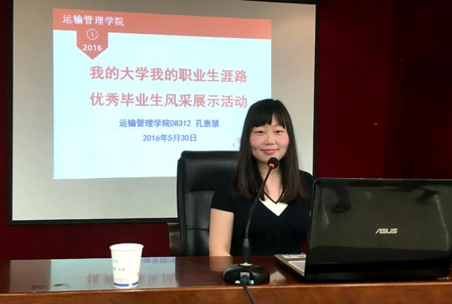
2016年5月30日下午，运输管理学院2008级会计专业优秀毕业生代表孔惠慧同学回到母校，在明德楼报告厅作“我的大学我的职业生涯路”优秀毕业生风采展示专题报告。
孔惠慧校友与在校生分享了她的专科三年和专接本两年的求学经历、五年外企财务从业经历以及如何有效规划学业、职业生涯，努力从基层岗位锻炼成为外企财务骨干的经验体会。孔惠慧告诉在场同学，学好专业课程的同时，要注重专业实践，做好理论与实践的融合；一入学就要结合自身专业学习和个人兴趣，进行职业发展规划，并积极通过各级各类活动、竞赛提高自身的综合素养。这是除专业知识能力外尤为重要的职业“敲门砖”。
本场报告会贴近学生需求，受到在场学生的一致好评，互动环节热烈精彩，让同学们零距离体验到了一节“入职培训课”。
孔惠慧,2011年毕业于学院会计专业，并于2012年完成专接本学业，取得本科学历。2012年至今供职于伯乐（上海）生命科学研究发展有限公司，担任往来会计，现已成为公司业务骨干，主要负责审核采购订单、管理固定资产、完成系列统计报告、审核单据及员工培训等工作。
寄语在校生：有扎实的专业基础、科学的职业规划、从基层岗位干起的决心，才能成就更辉煌的明天。
“我的大学我的职业生涯路”优秀毕业生风采展示活动系列报道（十九）
从平凡走向成功
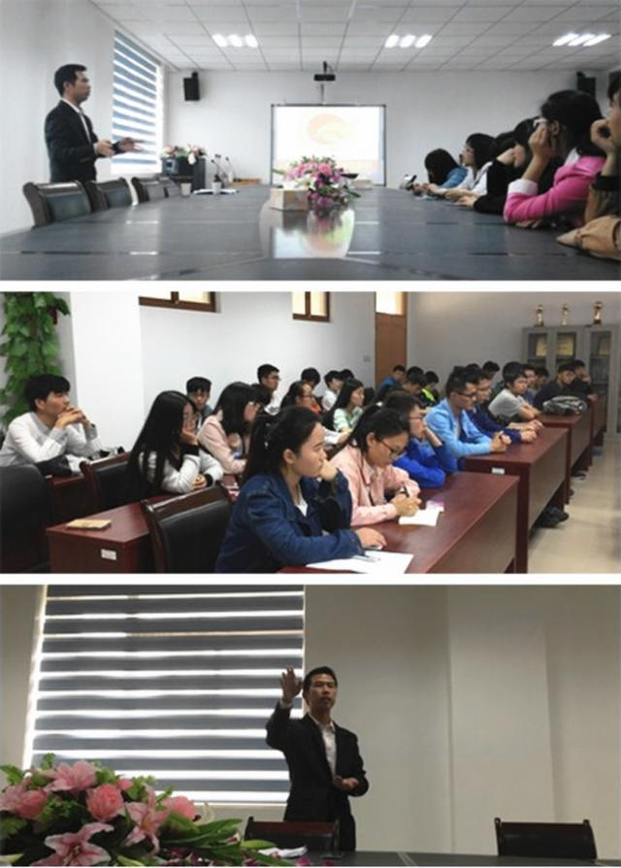
2016年5月13日，学院2011届优秀毕业生、常州市新北区西夏墅镇东南村书记助理姚鑫回到母校，以“从平凡走向成功”为主题，与在校大学生开展交流活动。
姚鑫以自身经历为例，解读了他的青春奋斗历程：在校三年学业成绩始终名列年级前茅，并且通过自学考试获得了南京大学自考本科毕业证书和管理学士学位；三年间通过做12份兼职挣得了大学的全部学费和生活费；50多张荣誉证书见证了他大学三年为青春梦想拼搏奋斗的历程。
大学毕业后，姚鑫以笔试、面试两个第一的成绩考入家乡基层事业单位工作。他始终坚持“把单位当作家庭一样去热爱，把工作当做事业一样去奋斗”。在工作中脚踏实地，身兼数职，既是后勤员，又是资料员，能是考评员，还是技术员，每天充实而忙碌，为了出色完成各项工作任务几乎全年无休。在工作单位他坚持每天早到十分钟，晚走十分钟，义务做好单位两个楼层办公室、会议室、洗手间的卫生打扫工作，默默付出不求回报。
姚鑫提醒同学们不论是学习还是工作都要从点滴开始积累，切勿好高骛远。要有目标、要坚持学习，同时积极参与各种活动；在工作中要有勤快、善于学习的工作态度，保持乐观心态，学会感恩。讲座后，姚鑫认真的为同学们解答了学习和择业方面的困惑，并留下联系方式，方便同学们咨询专业学习和职业生涯规划方面的问题。
姚鑫，中共党员，2011年毕业于学院应用电子技术专业，在校期间曾任班级班长、学院学生会学习部部长等职，获得国家励志奖学金，被评为“江苏省三好学生”、“江苏省优秀学生干部”。现任常州市新北区西夏墅镇东南村书记助理，曾获得西夏墅镇“优秀共产党员”、“优秀村干部”称号、常州市“敬业奉献”好人提名。
寄语在校生：脚踏实地，心怀梦想！我想，奔跑的姿态应该是离梦想最近的吧。

“我的大学我的职业生涯路”优秀毕业生风采展示活动系列报道(十七)

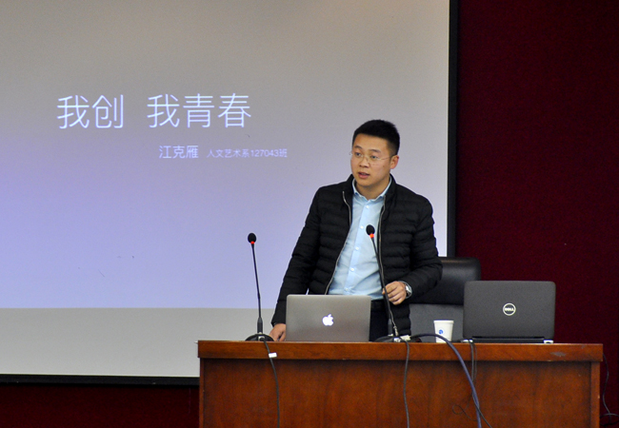

2016年4月7日，人文艺术系2015届优秀毕业生江克雁在明德楼报告厅与近300名在校生以创新创业为主题开展了一场交流活动。
江克雁校友从上大学的目的和意义入手，介绍自己在校学习工作的情况，他的成长轨迹突出体现在一个“创”字：有感于身边很多同学由于法律意识薄弱导致兼职受骗，大一他就创立了人文艺术系第一个社团——法制宣传协会；把握商机，紧跟市场需求，大二他创建了团购网站——ijoytuan团购网；通过创建社团、网站的锻炼，在成功中获取经验，在失败中总结教训，大三注册成立了自己的公司——南京爱饺（ijoy）文化传媒有限公司。他鼓励在校大学生要充分利用大学学习的美好时光，要多出去走走，多了解外面的世界，欣赏美、感知美、传播美；拓宽专业知识丰富人生阅历，努力让自己的人生更加精彩。
江克雁，2015年毕业于学院人文艺术系视觉传达艺术设计专业，在校期间担任人文艺术系学生会副主席，曾获得江苏省“优秀青年志愿者”称号，获得学院“五四”青年奖章，带领创业团队获得江苏省第三届创新创意创业大赛鼓励奖，拍摄的心理微电影《暗房》获得江宁区微电影大赛第一名。创办南京爱饺（ijoy）文化传播有限公司。
寄语在校生：梦想还是要有的，万一实现了呢！

“我的大学我的职业生涯路”优秀毕业生风采展示活动系列报道(十六)
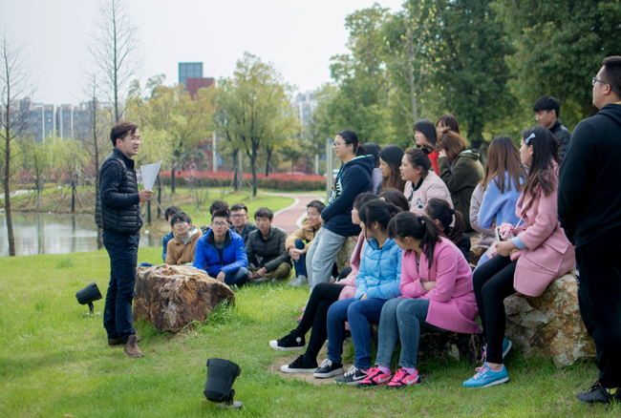

三月的春风温暖和煦，“我的大学我的职业生涯路”优秀毕业生风采展示活动于2016年3月23日在学院同心湖边举办。机电工程学院2013届优秀毕业生，无锡市捷冠贸易有限公司、无锡市胜冠服饰有限公司总经理包梦境，应邀作了“激荡青春，创业我梦” 主题创业访谈。
包梦境校友与部分有创业意向的在校同学分享了他的学习经验、创业历程。他提醒同学们要珍惜课堂时间，学好专业知识；课后要多参加有意义的社会实践活动，积累经验，为就业打下坚实基础；求职要端正心态，找准目标，脚踏实地，切忌浮躁。他鼓励有创业想法的同学一定要坚持本心，耐得住寂寞，踏踏实实朝着自己的目标奋进。
包梦境，中共党员，2013年毕业于学院机电一体化专业。在校期间曾担班长、机电工程学院学生会外联部副部长、班主任助理等职务。2013年曾就职于南京依维柯股份有限公司，2014年创办了无锡市捷冠贸易有限公司、无锡市胜冠服饰有限公司。
寄语在校生：在最好的年华里做让自己无悔的事！

“我的大学我的职业生涯路”优秀毕业生风采展示活动系列报道(十二)

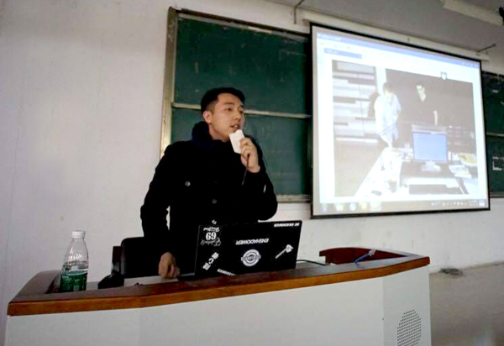
“我的大学我的职业生涯路”优秀毕业生风采展示近日邀请了建筑装饰工程技术专业优秀毕业生、间禾建筑设计咨询（上海）有限公司设计总监杨睿回校作了“职业素养--就业力的矢量”主题报告会。
报告会上，杨睿回顾了自己的大学学习生活，尤其是参加第八届中国环境艺术设计学年奖城市空间景观设计大赛、第一届江苏省大学师生室内设计大赛等专业技能竞赛的难忘经历。重点与在场同学分享了大学毕业后在外企的工作经历。他以自身的体会与经验告诫广大同学：职业素养的积累始于大学，在校大学生应从品格、能力和态度三个方面来提高自己的职业素养，为日后的职业发展打下良好的基础。
杨睿， 2011年毕业于学院建筑装饰工程技术专业。在校期间曾任班级副班长，获得学院“优秀班干”称号，多次获得奖学金及省级以上专业技能竞赛奖。主持完成省级大学生实践创新训练计划项目一项。毕业后先后在法国AOTU建筑设计事务所担任设计师、荷兰ATM建筑设计事务所任主案设计师。现任间禾建筑设计咨询（上海）有限公司设计总监。
寄语在校生： 认准自己的目标，迈出前进的脚步，创造自己真正想要的未来。
“我的大学我的职业生涯路”优秀毕业生风采展示活动系列报道(十一)
2015年12月9日下午，苏友快修服务公司运营总监汽车工程学院2008届优秀毕业生常开建来校为该院600多名新生作了“了解汽车行业，学习、感悟、 提升”主题报告会。报告会由汽车工程学院党总支书记康建军主持。
常开建校友首先与大家分享了他在校期间的学习经历。不甘平庸的他为突破自己，积极参加学生会主席竞选；为锻炼坚强的意志，在保持学习成绩名列前茅的同时，通过兼职承担了两年的学费与生活费；为提高自己，坚持所爱，工作之初利用一年业余时间学习了本专业之外的汽车维修知识。努力和善于把握机会的品格最终使他成就了今天的成绩。他从学生视角以SWOT法分析了汽车行业的前景、人才需求、电商的发展，并向同学们提出建议：一要永远勤奋，二要抓牢基础，三要不断学习。最后，常开健以现场问答的方式给在场的同学送出小礼物，祝福同学们拥有美好的未来。现场互动热烈，气氛活跃。
常开健，2008年毕业于学院汽车技术服务与营销专业，在校期间曾担任汽车工程学院学生会副主席，多次获得学习优秀奖学金、优秀学生干部等荣誉称号。曾担任宝马4s店维修组长、售后经理，现任江苏苏友汽车快修服务有限责任公司营运总监。
寄语在校生：大学短暂，珍惜现在，规划未来，把握明天！

“我的大学我的职业生涯路”优秀毕业生风采展示活动系列报道(十)
让大学的光阴镌刻下充实的印迹
2015年12月02日下午，学院2010届优秀毕业生，江苏省金坛中等专业学校教师、无线电调试技师朱枫回到母校，与电子信息工程学院两百余名师生在明德楼报告厅开展了一次访谈活动。
朱枫老师以自身经历为例，讲述了自己如何从一名初出校门的大学生奋斗成长为一名拥有扎实理论知识、丰富专业实践经验的专业教师的历程。他一再提醒在校大学生们一定要做好职业发展规划，珍惜大学学习时光，充分利用课余时间加强社会实践，提高自身综合素质。“术业有专攻”，凡事都要以“干一行爱一行”的态度，脚踏实地，不断提升自我职业发展能力。
现场互动交流环节，同学们积极提问，朱老师不厌其烦，一一解答，并留下了联系方式，表示愿意在专业学习及职业生涯规划方面为学弟学妹们提高帮助。
朱枫，2010年毕业于学院电子信息工程技术专业，在校期间多次荣获学习优秀奖学金、优秀学生干部、三好学生等荣誉称号。毕业后，先后在常州光宝科技股份有限公司从事笔记本电源的设计和调试工作、在江苏省金坛中等专业学校从事电子信息专业教学工作。曾荣获全国职业院校技能大赛江苏赛区电子产品装配与调试教师组江苏省二等奖，金坛市一等奖。
寄语在校生：
无论是在校学习，还是走上工作岗位都要认真刻苦学习知识，勤奋钻研专业技能；要坚信只有努力耕耘，才会有所收获。

"我的大学我的职业生涯路”优秀毕业生风采展示活动系列报道(九)

“我的大学我的职业生涯路”优秀毕业生风采展示系列活动2015年11月25日下午在明德楼报告厅举行。学院2009届优秀毕业生代表、南京乔丰汽车工装技术开发有限公司刘银龙工程师受邀为机电工程学院2015级新同学做职业发展专题辅导报告。
报告会上，刘银龙以“企业对技术人才的要求”为主题，用朴实无华的语言与在场的同学们分享了自己职业成长的经历与心得，提出了许多中肯的建议：扎实学习专业基础知识，要注重日常积累；重视英语学习，助力职业发展；要善于时间管理，提高工作效率；只有责任心强、踏实、勤奋的人才能沉淀下来在职业发展的道路上走得更远。
此次报告会不仅让同学们进一步加深了对专业与行业发展的认知，也增强了职业的自信心和荣誉感。对引导大学生建立职业规划意识、树立正确职业观起到了一定的促进作用。
刘银龙，2009年毕业于学院机电一体化技术专业。在校期间担任系宿管会会长。毕业后就职于南京乔丰汽车工装技术开发有限公司，从事汽车覆盖件模具设计工作，现任设计组长兼项目负责人。曾参与福特汽车、长安汽车、江铃汽车、长城汽车等国内外主流品牌汽车多款畅销车型的模具开发，有着丰富的设计经验。
寄语在校生：学好专业技能，珍惜大学生活，规划职业生涯，把握精彩人生

“我的大学我的职业生涯路”优秀毕业生风采展示活动系列报道（八）

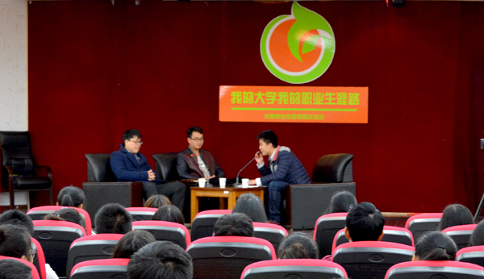

2015年11月25日，应学院邀请，人文艺术系优秀毕业生，朗美装饰有限公司创办人穆维桥和南京嘉智广告营销策划顾问有限公司项目经理袁建平回到母校，与250余名师生在明德楼报告厅开展了一场别开生面的访谈活动。
两位校友对母校日新月异的变化感到由衷的高兴与自豪。回忆起往昔在校时光，老师的谆谆教诲与言传身教、多彩的校园生活、忙碌的社会实践仍历历在目，给予了他们润物细无声般的滋养。平实的语言、真挚的情感，在场的师生无不动容。面对自己的学弟学妹，他们又以自身的创业与职场成长的感受分享了如何管理时间、如何自我控制、如何选择单位、如何快速成长等学生们共同关心的话题。同时他们也真诚的告诫在校大学生：不要轻视专业理论知识的学习，在校期间广泛涉猎各类知识，在大学期间的每一个脚印坚实而有力量，才会使自己的人生大放异彩。
穆维桥，2010年毕业于学院视觉传达艺术设计专业。在校期间担任学生会组织部部长，2011年创办朗美装饰有限公司。
袁建平，2011年毕业于学院视觉传达艺术设计专业。在校期间担任学生会组织部部长，现就职于南京嘉智广告营销策划顾问有限公司，任项目经理。
寄语在校生：
走在崎岖不平的路上，年轻的眼眸里装着梦更装着思想,不论是孤独地走着还是结伴同行，让每一个脚印都坚实而有力量。

我的大学我的职业生涯路”优秀毕业生风采展示活动系列报道(七)
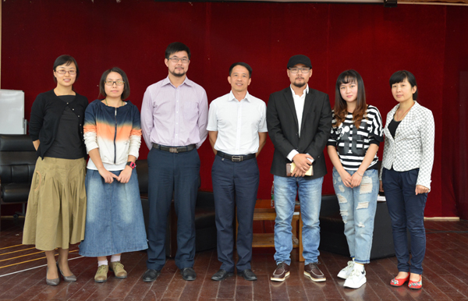

2015年10月28日，应学院邀请，江苏钟凯丽装饰集团首席设计师，学院人文艺术系2010届优秀毕业生李如华回到母校，与人文艺术系300名师生在明德楼报告厅开展了一场面对面的交流活动。
李如华向师生介绍了自己在校学习、实践的过程，讲述了自己经过多岗位学习、积累成长为江苏钟凯丽装饰集团最年轻首席设计师的工作经历。他希望在校的学弟学妹要勇于承担责任，提高实践技能，培养交流沟通能力，树立终身学习的意识，为进入职场夯实基础。访谈会上，李如华也针对同学们关心的话题如：职业发展、职业道德、企业关注的职业能力等做了交流。
李如华，2010年毕业于学院视觉传达艺术设计专业。在校期间曾担任班长，现就职于江苏钟凯丽装饰集团，任首席设计师。曾获江苏省装饰装修行业“优秀设计师”称号、欧神诺室内设计大赛三等奖，个人及负责项目多次被南京十八频道标点家装栏目推荐采访，设计作品曾刊登2010年度《装饰情报》第九期，2015年在中国建筑装饰协会主办、清华大学美术学院支持的中国建筑装饰及艺术设计博览会中获得“优秀设计师”称号。
寄语在校生：
树立终身学习的理念，养成终生学习的习惯。不断的充实自己、提高自己，方能跟上时代发展的潮流。

